ГЕЙМДИЗАЙН ДОКУМЕНТ

игра «Лабиринтино»

Содержание

Введение………………………………………………………………………………..3
Правила игры…………………………………………………………………………..4
1. Описание игры………………………………………………………………………5
2. Игровой мир…………………………………………………………………………5
3. Характеристики игры……………………………………………………………….12
4. Аудиовизуальные компоненты…………………………………………………….12
5. Референсы…………………………………………………….……………………...12

Введение
Добро пожаловать в «Лабиринтино» — увлекательный мир головоломок, где каждый поворот ведёт к новому вызову, а каждая загадка раскрывает твою смекалку!
Здесь ты окунёшься в четыре уникальные мини-игры, каждая из которых проверит твой ум с разной стороны. Управляй зеленым лугом в Лугомании, прокладывай идеальные пути в Найди путь, совмести все маршруты в Соединяй точки и угадай название знаменитого здания по фрагменту его изображения в Викторине.
Каждая игра — как отдельный лабиринт: простой на первый взгляд, но полный неожиданных поворотов. Развивай логику, тренируй внимание и получай удовольствие от каждого пройденного уровня!
Готов проверить, насколько ты находчив? Погружайся в «Лабиринтино» — и найди свой путь сквозь загадки!

Правила игры
Цель игры – пройти все мини-игры, развивая логическое мышление и когнитивные навыки.

1. Описание игры:

- Название игры: «Лабиринтино».
- Жанр игры: 2D образовательная головоломка.
- Аудитория: 8+, любители логических игр.
- Концепция: игроки погружаются в захватывающий мир логических головоломок, где им предстоит решать разнообразные задачи в четырех уникальных мини-играх. Их цель — пройти через серию интеллектуальных испытаний, развивая логическое мышление, внимание и пространственное восприятие. Каждая мини-игра представляет собой отдельный лабиринт загадок, где игроки могут проверить свои способности и улучшить когнитивные навыки.
- Игровой процесс: прохождение мини-игр (игрок проходит уровни в различных четырех мини-играх: управляет зеленым лугом, прокладывает оптимальные пути, соединяет точки и угадывает здания по фрагментам); отслеживание прогресса (игрок может следить за своими достижениями, открывать новые уровни).
2. Пользовательский интерфейс:
1) Окно «Главный экран»:
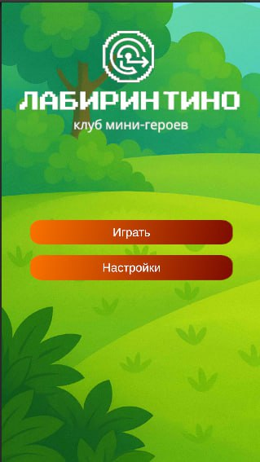
Кнопка «Настройки»
Кнопка «Играть»
Название игры
2) Окно «Экран загрузки»:
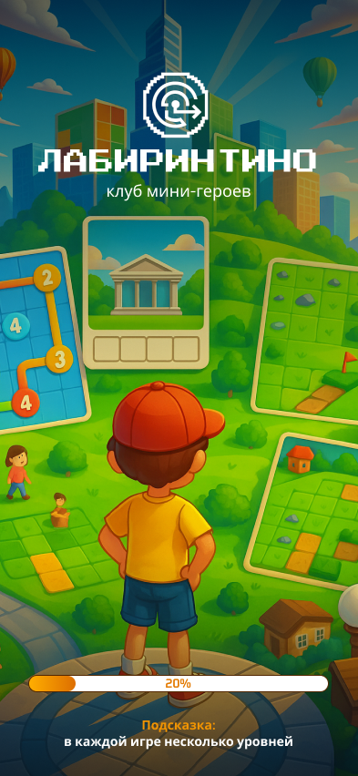
Линия загрузки
Название игры
3) Окно «Настройки»:
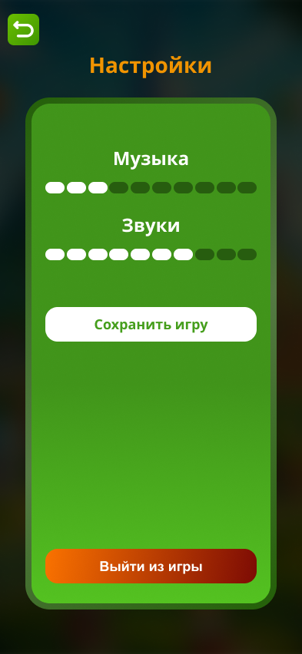
Кнопка Назад
Кнопка выхода из игры
Кнопка сохранения
Ползунок для громкости звука
Ползунок для громкости музыки
Окно настроек
4) Окно «Карта мини-игр»:

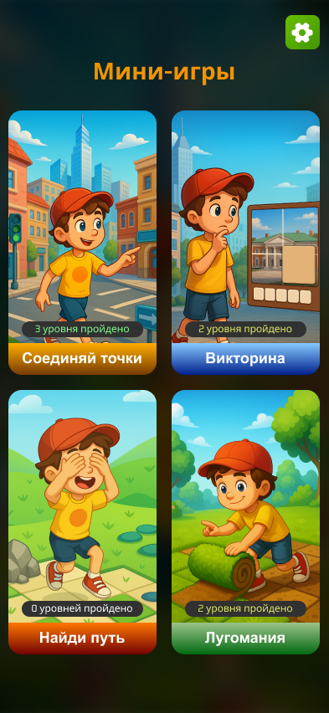
Кнопка на карточку мини-игры
Кнопка Настройки
Кнопка Назад
5) Окно «Карточка мини-игры»:
Кнопка Настройки
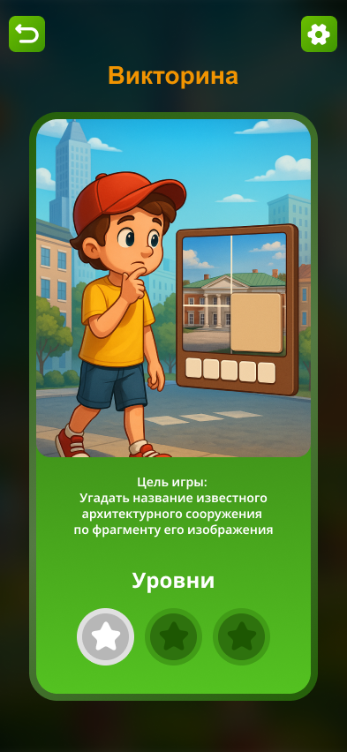
Картинка мини-игр
Цель игры
Медальки за прохождение
Кнопка Назад
6) Окно «Викторина»:
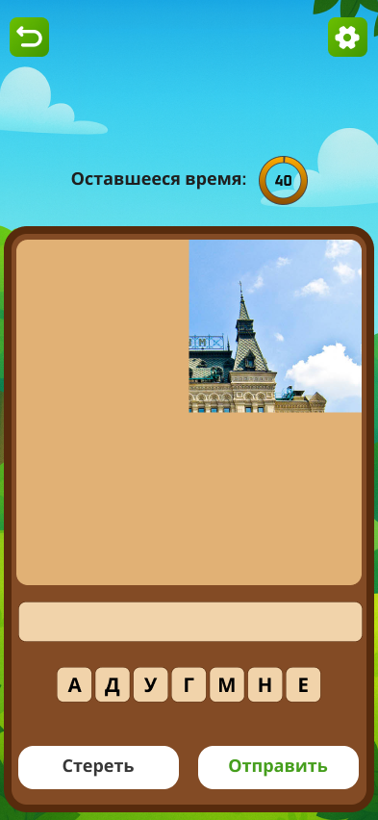
Поле для ввода ответа
Кнопка Настройки
Таймер
Картинка
Кнопка Стереть
Кнопки с буквами
Кнопка проверки
Кнопка Назад
7) Окно «Викторина - Победа»:
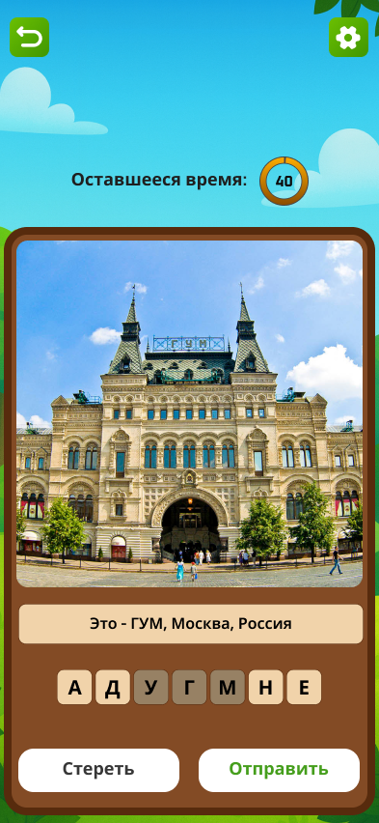
Ответ
8) Окно «Найти путь»:
Кнопка Настройки
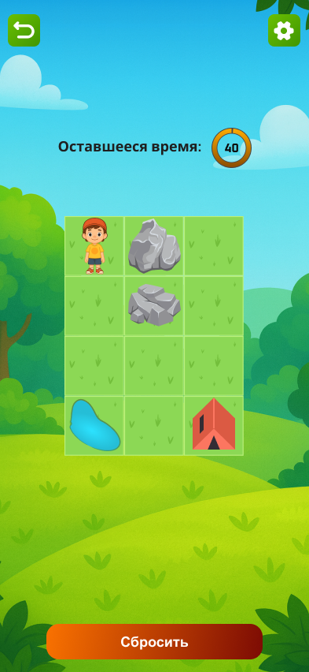
Кнопка сброса
Игровое поле
Конечная точка
Таймер
Кнопка Назад
Начальная точка
9) Окно «Лугомания»:
Кнопка Настройки
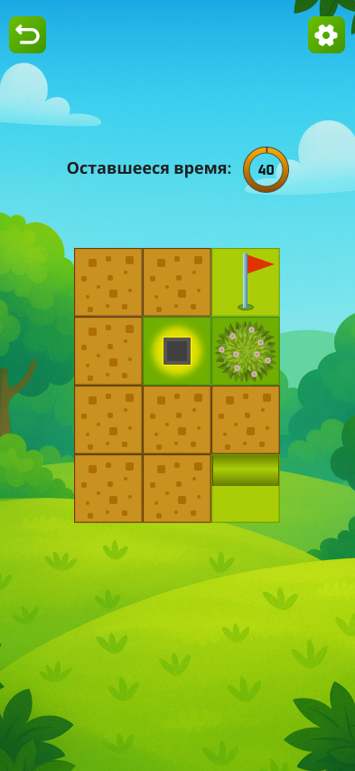
Игровое поле
Таймер
Кнопка Назад
10) Окно «Соединяй точки»:
Кнопка Настройки
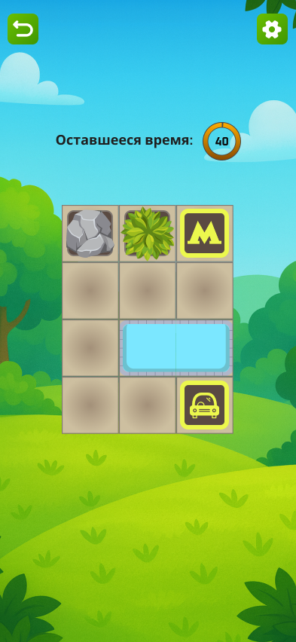
Конечная точка
Начальная точка
Игровое поле
Таймер
Кнопка Назад
2. Игровой мир:

- Окно «Главный экран»: позволяет открыть окно «Настройки» и открыть карту мини-игр.
- Экран загрузки:
- игра начинается с экрана загрузки, на котором отображается название игры и анимация логотипа;
- присутствует индикатор прогресса загрузки, показывающий текущий этап процесса.
- Окно «Настройки»: позволяет настроить громкость музыки и звуков, Сохранить игру, а также Выйти из игры.
- Исследование карты мини-игр:
- карта мини-игр является основным экраном игры, на котором игрок может выбрать мини-игру;
- карточки с мини-играми имеют анимацию;
- карточки с мини-играми на карте «Мини-игры» должны изменять свой внешний вид в зависимости от прогресса игрока, по принципу:
- доступные мини-игры выделены серым цветом;
- пройденные мини-игры выделены зеленым цветом;
- при выборе мини-игры открывается окно этой игры, где представлена карточка мини-игры, описание как пройти игру и уровни.

- Мини-игры:
Серия интерактивных заданий, посвящённых увлекательному миру знаний и навыков, приглашает вас проверить себя в увлекательных мини-играх, разработанных для развития мышления, внимания и творческого подхода.

Мини-игра 1: Викторина.

Цель игры: Угадать название известного архитектурного сооружения по фрагменту его изображения.
1. Игровое поле:
- В центре экрана отображается фрагмент изображения знаменитого здания – визуально доминирующая часть архитектурного элемента.
- Фрагмент изначально занимает 25% площади полного изображения.
- Изображение дополнительно слегка размыто или частично закрыто декоративной маской (например, полупрозрачной текстурой или визуальным эффектом), чтобы усложнить распознавание.
- В верхней части экрана расположен таймер, информирующий игрока об оставшемся времени.
- В нижней части экрана расположены:
- Текстовое поле для ввода названия здания (изначально пустое).
- Набор кнопок с буквами, отображаемых в случайном порядке – они служат как интерактивная подсказка.
- Кнопки «Стереть» и «Отправить».
2. Начальное состояние уровня:
- При запуске уровня:
- Отображается фрагмент изображения (25% от полного).
- Изображение размыто или частично закрыто маской.
- Текстовое поле ввода пустое.
- Кнопки с буквами отображаются в случайном порядке.
- Набор букв включают все символы правильного ответа + 2-3 дополнительные буквы для усложнения.
- Кнопки «Стереть» и «Отправить».
- Индикатор таймера отображает – 40 секунд.
- Игроку доступно 3 попытки на угадывание.
3. Механика взаимодействия:
- Игрок может:
- Нажимать на кнопки с буквами — выбранные буквы последовательно вставляются в текстовое поле.
- Нажимать кнопку «Стереть» — удаляет последнюю введённую букву.
- Нажимать «Отправить», чтобы проверить ответ.
4. Условие победы:
- При верном ответе:
- Проигрывается короткая анимация раскрытия: фрагмент плавно увеличивается до полного изображения здания (100%).
- Под изображением появляется надпись в формате: «Это — [название здания], [город], [страна]». Пример: «Это — Колизей, Рим, Италия»
- Через 4 секунды автоматически происходит переход (к следующему уровню или на экран победы, если текущий уровень был последний).
5. Условие поражения:
- При неверном ответе:
- Под текстовым полем появляется краткое сообщение: «Попробуйте ещё раз».
- Проиграется звуковой сигнал ошибки.
- Количество оставшихся попыток уменьшается (всего — 3).
- После каждой неудачной попытки: фрагмент изображения визуально увеличивается на 25% (до 50%, затем до 75%, и при последней ошибке — до 100%).
- После трёх неудачных попыток:
- Автоматически открывается полное изображение здания.
- Появляется надпись с правильным ответом (в том же формате: «Это — [название здания], [город], [страна]»).
- Через 4 секунды игрок переходит к следующему уровню (или на экран «Мини-игры»).
- На индикаторе таймера отображается – 0 секунд.

Мини-игра 2: Найди путь.

Цель игры: Проложить правильный маршрут от начальной точки до финиша, восстановив путь по памяти после краткой демонстрации правильного маршрута.
1. Игровое поле:
- Игровое поле представляет собой сетку клеток размером (3x4, 4x5, 5x7).
- На поле размещены:
- Начальная точка – позиция игрока (обозначена иконкой, например, человечком).
- Финиш – цель маршрута (обозначена палаткой).
- Препятствия – непроходимые элементы (кусты, водоемы, дома, скалы и т.д.).
- Проходимые клетки — пустые, доступные для перемещения.
- Перемещение разрешено только по горизонтали и вертикали (вверх, вниз, влево, вправо). Диагональные ходы запрещены.
2. Начальное состояние уровня:
- При запуске уровня:
- Отображается игровое поле с начальной точкой, финишем, препятствиями и пустыми проходимыми клетками.
- На 3 секунды демонстрируется правильный путь от старта до финиша (путь подсвечен визуально дорожкой – например, жёлтой линией или светящимися клетками).
- После 3 секунд подсветка исчезает, путь необходимо восстановить по памяти.
- Игрок находится в начальной точке.
- Уровень начинается с пустым вводом — игрок должен сам проложить маршрут.
3. Механика взаимодействия:
Ввод действий:
Поддерживается один из двух режимов (по усмотрению реализации, или настраиваемо):
Свайп-режим: Игрок проводит пальцем по экрану, соединяя клетки. Маршрут строится как непрерывная линия.
Пошаговый режим (тап): Игрок последовательно касается клеток — каждая новая клетка должна быть соседней по вертикали/горизонтали с предыдущей.
- Игрок может:
- Провести пальцем по экрану (или касаться клеток поочередно), чтобы проложить маршрут от начальной точки.
- Маршрут строится последовательно, клетка за клеткой, только в разрешенных направлениях.
- При попытке:
- Перейти на клетку с препятствием — проигрывается звук ошибки, ход не засчитывается.
- Выйти за пределы сетки — действие игнорируется.
- Если игрок ошибся в середине пути: Можно начать заново, нажав кнопку «Сбросить». Либо продолжить с начальной точки после сброса.
4. Условие победы:
- При успешном прохождении:
- Игрок достигает финишной клетки. Проложенный путь полностью совпадает с заранее заданным правильным маршрутом.
- Проигрывается анимация успеха (например, вспышка, подсветка пути, аплодисменты).
- Появляется надпись: «Отлично! Путь найден!»
- Через 4 секунды происходит автоматический переход: к следующему уровню, или на экран победы (если уровень последний).
5. Условие поражения:
- Поражение не фиксируется в классическом смысле, так как: У игрока нет ограничения по количеству попыток.
- Ошибки не накапливаются. Однако: При неправильном выборе клетки (препятствие или тупик) маршрут обрывается.
- Игрок может сбросить текущий путь и попробовать снова.
- Уровень считается не пройденным, пока не будет проложен точный правильный маршрут.

Мини-игра 3: Лугомания.

Цель игры: За ограниченное время засеять лугом все коричневые участки игрового поля, превратив их в зелёные.
1. Игровое поле:
- Поле представляет собой прямоугольную сетку, размер которой может варьироваться: 3×4, 4×5 и 5×7 клеток.
- Размер поля определяется на уровне.
- В верхней части экрана расположен таймер, информирующий игрока об оставшемся времени.
2. Состояние клеток:
- Каждая клетка может находиться в одном из двух состояний:
- Коричневая — не озеленённый участок (по умолчанию).
- Зелёная — полностью озеленённый участок (луг успешно посажен).
3. Начальное состояние уровня:
- При старте уровня поле содержит смешанное количество коричневых и зелёных клеток.
- Распределение изначально зелёных клеток задаётся в конфигурации уровня.
- Индикатор таймера отображает – 40 секунд.
4. Механика взаимодействия:
- Игрок касается пальцем по коричневой клетке, чтобы «посадить» на ней луг.
- При касании:
- Коричневая клетка немедленно становится зелёной.
- Клетка больше не может быть изменена (нельзя повторно касаться зелёной клетки).
- Повторное касание зелёной клетки игнорируется.
5. Условие победы:
- Победа наступает, когда все клетки на поле стали зелёными.
- По достижении победы:
- Игра переходит на следующий уровень или в финальное состояние (экран победы).
6. Условия поражения
- Если все ходы исчерпаны, но остались коричневые клетки — игрок проигрывает.
- Если таймер достиг нуля, но не все клетки стали зелёными — игрок проигрывает.
- После поражения:
- Отображается экран поражения.
- Игрок может перезапустить уровень.

Мини-игра 4: Соединяй точки.

Цель игры: Соединить все точки на игровом поле максимально эффективно, потратив минимальное количество времени и оптимизировав путь между точками.
1. Игровое поле:
- Поле представляет собой прямоугольную сетку, размер которой может варьироваться: 3×4, 4×5 и 5×7 клеток.
- Размер поля определяется на уровне.
- Здания и прочие объекты (камни, дерево, кусты, водоемы и т.д.) недоступны для прохода — игрок может двигаться только по клеткам.
- На поле размещены:
- Стартовая точка (например, автобус, метро, поезд, автомобиль).
- Обязательные точки назначения (школа, больница, магазин и т.п.).
- Препятствия (здания, камни, дерево, кусты, водоемы и т.п.).
- Поле может быть фиксированной (по уровням) или частично генерируемой.
- В верхней части экрана расположен таймер, информирующий игрока об оставшемся времени.
2. Начальное состояние
- При начале уровня:
- Игрок видит полную карту с отмеченными точками.
- Маршрут не построен.
- Индикатор таймера отображает – 40 секунд.
- Стартовая точка выделена.
- Все обязательные точки активны и не посещены.
- Игрок может начать проводить маршрут с любой стартовой точки.
3. Механика взаимодействия
- Игрок строит маршрут проведением пальца по клеткам (от точки к точке).
- При касании и движении:
- Визуально отображается линия маршрута (например, синяя полупрозрачная линия).
- При достижении точки — маршрут "защёлкивается".
- Возможные действия:
- Провести маршрут — соединить точки.
- Ограничения:
- Нельзя проходить дважды по одной и той же клетке.
- Нельзя выходить за пределы поля.
- Нельзя проходить сквозь препятствий.
4. Условия победы:
- Маршрут начинается в стартовой точке.
- Проходит через все обязательные точки (порядок может быть свободным, если не задан).
- Не нарушает правила (нет повторных маршрутов, нет выхода за пределы).
- Уложился во времени.
- По достижении победы:
- Игра переходит на следующий уровень или в финальное состояние (экран победы).
5. Условия поражения:
- Прошёл дважды по одному маршруту.
- Не посетил все обязательные точки.
- На индикаторе таймера отображается – 0 секунд.

- Сохранение прогресса:
- прогресс игрока (пройденные мини-игры) автоматически сохраняются;
- игрок может в любой момент продолжить игру с того места, где остановился;
- повтор выполнения заданий невозможен – только просмотр;
- текущее состояние настроек.

- Управление:
- взаимодействие с мини-играми - нажатие на интересующуюся мини-игру на карте с мини-играми;
- навигация по меню - нажатие по кнопкам и элементам интерфейса.

3. Характеристики игры:
Игра должна быть разработана для смартфона (Android) в вертикальной развертке. Графика должна быть высокого качества, а управление простым и интуитивным для обеспечения удобства игроков.

4. Аудиовизуальные компоненты:
Необходимо использовать представленные аудиовизуальные материалы.

5. Референсы:
https://drive.google.com/drive/folders/1ZHUM7q9hq9ScA1z6JRK-Do1cbbkt_HAg?usp=sharing

